Modification à effectuer sur la plateforme de visibilité

**Logo :**

Si possible avoir un comme ceci

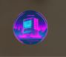

KEKOTTECH

**Menu :**

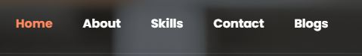

Team

Remplacer Skills par Team stp

**Photo de fond de la page d’accueil :**



Je sais que c’est provisoire, mail si tu pouvais même mettre une photo de technologie informatique en attendant au lieu de de celle-Ci. Une photo comme par exemple celle que tu as utilisée pour les system embarque (photo suivante) elle illustre bien la chose. Trouve une également pour notre photo de fond si tu veux je peux aussi regarder, mais je te fais confiance comme dab.



**A propos de Nous :**



Remplacer le ficher PDF par un ficher qui décrit brièvement notre structure et nos services

Je travaille la dessus, je suis en train d’élaborer le fichier.

**Team :**

Voilà comment j’aimerais que la section Team soit réalisé si possible, au lieu des pourcentages qu’il y ait des Profiles entiers stp (Nom complet, Photo, Rôle dans la structure et enfin la qualification). Ca pourra être élargi au fur et à mesure qu’on ajoutera un nouveau membre dans la structure. Tu pourras ajouter le profile automatiquement.

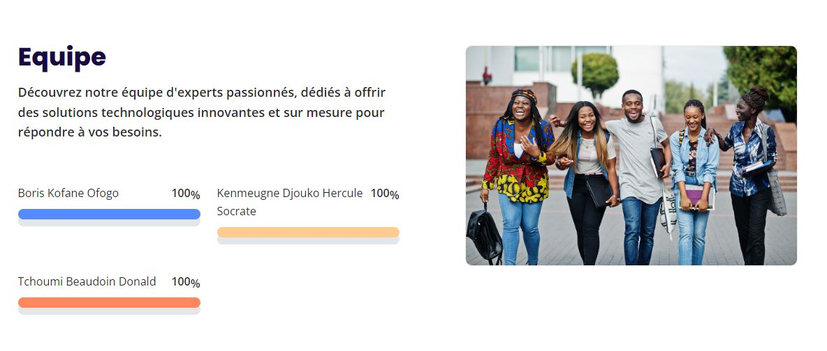



PMO & Co-Founder

Software Engineer

PMO & Co-Founder

Software Engineer

CEO & Co-Founder

Software & Hardware Engineer

**Avis Clientèle :**

Je suppose que tu as prévu ajouter un autre nom et avis ici le cas contraire on devrait retirer ceci complètement et laisser seulement les deux autres.

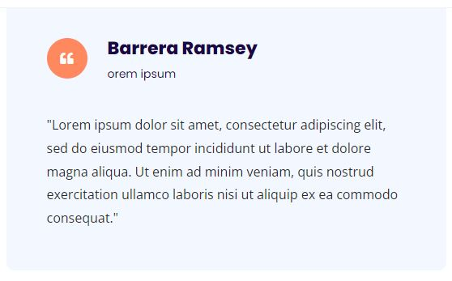

**Réseau Sociaux :**

C’est certainement temporaire, mais faudrait que les liens qui débouchent sur nos différents réseaux sociaux soit ceux de notre structure.

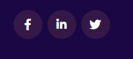

Facebook est okay car aucun compte n’est encore associe, LinkedIn et Twitter par contre devrait être ajuste.